TRƯỜNG ĐẠI HỌC GIAO THÔNG VẬN TẢI

BÁO CÁO TỔNG KẾT

ĐỀ TÀI NGHIÊN CỨU KHOA HỌC CỦA SINH VIÊN
NĂM 2019

SỬ DỤNG FACEBOOK API XÂY DỰNG CHƯƠNG TRÌNH HỖ TRỢ KINH DOANH ONLINE

Sinh viên thực hiện
Hàn Việt Anh Lớp: CNTT2 – K57 Khoa: Công Nghệ Thông Tin
Trịnh Duy Đức Lớp: CNTT2 – K57 Khoa: Công Nghệ Thông Tin

Người hướng dẫn: Ths. Nguyễn Thu Hường

TRƯỜNG ĐẠI HỌC GIAO THÔNG VẬN TẢI

BÁO CÁO TỔNG KẾT

ĐỀ TÀI NGHIÊN CỨU KHOA HỌC CỦA SINH VIÊN
NĂM 2019

SỬ DỤNG FACEBOOK API XÂY DỰNG CHƯƠNG TRÌNH HỖ TRỢ KINH DOANH ONLINE

Sinh viên thực hiện
Hàn Việt Anh Nam, Nữ: Nam Dân tộc: Kinh
Lớp: Công Nghệ Thông Tin 2 - K57 Khoa: Công Nghệ Thông Tin
Năm thứ: 3/4
Ngành học: Công Nghệ Thông Tin

Trịnh Duy Đức Nam, Nữ: Nam Dân tộc: Kinh
Lớp: Công Nghệ Thông Tin 2 - K57 Khoa: Công Nghệ Thông Tin
Năm thứ: 3/4
Ngành học: Công Nghệ Thông Tin

Người hướng dẫn: Ths. Nguyễn Thu Hường

Mục lục
Lời mở đầu 3
CHƯƠNG 1. TỔNG QUAN VỀ FACEBOOK MARKETING 4
1.1. Giới thiệu Facebook Marketing 5
1.2. Đối tượng quảng cáo Facebook 5
1.3. Sử dụng Facebook trong Marketing 5
1.4, Các thuật ngữ trong Facebook Marketing 6
1.5. Các hoạt động trong Facebook Marketing 11
1.5.1. APPLICATION – App Facebook 11
1.5.2. ADS – Quảng cáo 12
1.5.3. CONTENT - Nội Dung 14
CHƯƠNG 2. FACEBOOK GRAPH API 14
2.1. Giới thiệu về Facebook Graph API 15
2.1.1. Định nghĩa API 15
2.1.2. Định nghĩa Facebook API 15
2.1.3. Định nghĩa Facebook Graph API 15
2.2. Cấu trúc Facebook Graph API 16
2.2.2. Access token (mã truy cập) 18
2.2.3. URL lưu trữ 19
2.2.4. Objects ID 19
2.3. Hướng dẫn sử dụng Graph API 20
2.4. Một số API Facebook thường dùng trong hoạt động Marketing 33
CHƯƠNG 3. ỨNG DỤNG 38
3.1. Phát biểu bài toán 38
3.2. Phân tích chức năng của ứng dụng 38
3.3. Cài đặt ứng dụng 39
Tài liệu tham khảo 43

TRƯỜNG ĐẠI HỌC GIAO THÔNG VẬN TẢI

THÔNG TIN KẾT QUẢ NGHIÊN CỨU CỦA ĐỀ TÀI
1. Thông tin chung:
- Tên đề tài: Sử dụng Facebook API xây dựng chương trình hỗ trợ kinh doanh online.
- Sinh viên thực hiện: 1. Hàn Việt Anh
2. Trịnh Duy Đức
- Lớp: CNTT2 – K57 Khoa: Công Nghệ Thông Tin
Năm thứ: 3/4 Số năm đào tạo: 4 năm
- Người hướng dẫn: Ths. Nguyễn Thu Hường
2. Mục tiêu đề tài:
- Nâng cao khả năng lập trình của sinh viên
- Nắm được các kỹ thuật và xây dựng, triển khai ứng dụng để tương tác với dữ liệu mạng xã hội Facebook
- Xây dựng được ứng dụng hỗ trợ cho doanh nghiệp trong việc quản lý đăng quảng cáo, tìm khách hàng tiềm năng thông qua mạng xã hội.
3. Tính mới và sáng tạo:
- Tìm hiểu marketing online
- Nghiên cứu Facebook API
- Xây dựng ứng dụng tự động tương tác trên mạng xã hội ( Facebook ) hỗ trợ cho doanh nghiệp trong việc quản lý đăng quảng cáo, tìm khách hàng tiềm năng thông qua mạng xã hội.
4. Kết quả nghiên cứu:
- Chương trình “ Hỗ trợ kinh doanh online trên Facebook” với các chức năng như : Tự động đăng quảng cáo trên dòng thời gian, trên các group, tìm kiếm khách hàng tiềm năng tự động thông qua các bài viết,…
- Quyển báo cáo về kết quả quá trình nghiên cứu của sinh viên.
5. Đóng góp về mặt kinh tế - xã hội, giáo dục và đào tạo, an ninh, quốc phòng và khả năng áp dụng của đề tài:
- Đề tài có tính ứng dụng cao cho việc kinh doanh trong thực tế về việc quảng cáo, tìm kiếm khách hàng tiềm năng thông qua mạng xã hội Facebook
6. Công bố khoa học của sinh viên từ kết quả nghiên cứu của đề tài (ghi rõ họ tên tác giả, nhan đề và các yếu tố về xuất bản nếu có) hoặc nhận xét, đánh giá của cơ sở đã áp dụng các kết quả nghiên cứu (nếu có):

Ngày tháng năm
Sinh viên chịu trách nhiệm chính
thực hiện đề tài
(ký, họ và tên)

Nhận xét của người hướng dẫn về những đóng góp khoa học của sinh viên thực hiện đề tài (phần này do người hướng dẫn ghi):
…………………………………………………………………………………………………………………………………………………………………………………………………………………………………………………………………………………………………………………………………………………………………………………………………………………………………………………………………………………………………………………………………………………………………………………………………………………………………………………………………………………………………………………………………
Ngày tháng năm
Người hướng dẫn
(ký, họ và tên)

Lời mở đầu

Ngày nay người tiêu dùng - bao gồm người sử dụng và người quyết định mua hàng ngày càng thông minh và đặt yêu cầu cao hơn đối với không chỉ sản phẩm mà cả với người bán hàng. Họ thông minh như thế nào và kỳ vọng cũng như yêu cầu gì ở sản phẩm và người bán? Đó là điều mà người bán phải tự tìm hiểu và đáp ứng.
Người bán hàng còn phải biết khám phá những nhu cầu, mong muốn ẩn sau những lời nói, biểu hiện của khách hàng tiềm năng, để từ đó đưa ra những gợi ý giúp họ tự khám phá nhu cầu của bản thân. Tất cả nhằm bán được hàng trên cơ sở hai bên cùng có lợi.
Ngày nay, công nghệ thông tin có mặt trong hầu hết các lĩnh vực của đời sống kinh tế xã hội. Việc đưa ứng dụng công nghệ thông tin vào kinh doanh online của các cá nhân, doanh nghiệp tỏ ra nhanh chóng và hiệu quả hơn rất nhiều.
Vì vậy mà nhu cầu xây dựng những phần mềm quản lý của các các cá nhân, doanh nghiệp rất lớn. Đặc biệt là các ứng dụng hỗ trợ quản lý kinh doanh online. Và ngày nay mạng xã hội Facebook đang ngày càng bùng nổ và tiếp cận ngày càng nhiều người dùng hơn nên kinh doanh online trên Facebook là một nhu cầu bức thiết.
Hiểu được nhu cầu đó nhóm chúng em quyết định chọn đề tài “Sử dụng Facebook API xây dựng chương trình hỗ trợ kinh doanh online”. Bởi vì đề tài rất thực tế, phù hợp với tình hình hiện nay. Do thời gian không cho phép nên phần mềm cũng còn nhiều điểm hạn chế và sai sót song vẫn đáp ứng được những yêu cầu đặt ra của đề tài.
Nhóm xin chân thành cảm ơn ThS. Nguyễn Thu Hường đã giúp đỡ nhóm trong quá trình nghiên cứu, hoàn thành đề tài.

CHƯƠNG 1. TỔNG QUAN VỀ FACEBOOK MARKETING

1.1. Giới thiệu Facebook Marketing
Facebook Marketing là việc bạn có sản phẩm, dịch vụ, bạn tìm ra nhu cầu của người dùng, khách hàng đối với sản phẩm, dịch vụ của bạn là gì, họ thực sự cần điều gì hoặc có thể nhận được gì từ sản phẩm dịch vụ đó, và đáp ứng nhu cầu của họ, nhằm tăng lợi nhuận hoặc tăng lợi ích, thông qua mạng xã hội Facebook.
Đơn giản hơn, Facebook Marketing là việc sử dụng Facebook để kết nối nhà bán hàng với cộng đồng khách hàng và khách hàng tiềm năng nhằm tăng nhận diện thương hiệu và khả năng bán hàng.

1.2. Đối tượng quảng cáo Facebook
Đối tượng cần quảng cáo đó chính là tất cả người dùng sử dụng Facebook hay người sử dụng cuối (End-User).
Khi chúng ta biết mình muốn gì đã là một thành công, và việc tìm ra một (hoặc nhiều) người để chúng ta có thể thỏa mãn nhu cầu của họ lại là một thành công mới, hay đơn giản là tìm ra nhu cầu của người dùng đối với sản phẩm của chúng ta – tất nhiên là trên kênh Facebook. Và mục đích cuối cùng là giá trị chuyển đổi (convert):
Profile: user-follower, user-friend, follower-friend, user- customer, follower-customer, friend-customer.
Fanpage:user-fan,user-customer,fan-customer.
Group:user-member,member-customer.
Event:user-member,user-customer
Contest:user-member
Tức là từ những người dùng Facebook xa lạ, từ những khách vãng lai ở đâu đó, điều mà 1 người Facebook Marketer cần là biến người dùng đó thành người like fanpage của mình, thành người follow mình, thành member trong cộng đồng của mình, tham gia vào sự kiện của mình, tham gia vào cuộc thi của mình,…

1.3. Sử dụng Facebook trong Marketing
Có nhiều cách tiếp cận khách hàng tiềm năng trên Facebook có thể tiếp cận tự nhiên (organic search) tất nhiên là không tốn bất kỳ khoản chi phí nào, thời gian gần đây Facebook hạn chế tối đa lượng tiếp cận với người dùng làm cho không ít Marketer phải khốn đốn với thuật toán được thay đổi thường xuyên, nhưng tất nhiên khi đăng một bài đăng ít nhiều thì cũng tiếp cận được một vài tài khoản. Nếu nội dung hay, lượt bình luận, thích, chia sẻ nhiều thì bài viết có thêm lượt tiếp cận lan truyền (viral reach). Hoặc nếu là “con nhà giàu” thì Marketer có thể bỏ ra một khoản chi phí để tiếp cận một cách chính xác và hiệu quả cao (paid reach). Tùy vào túi tiền mà Marketer có thể lựa chọn cách tiếp cận phù hợp nhất.
Có thể làm Facebook Marketing trên Fanpage, Group, hay chính trên Profile cá nhân. Để thu hút khách hàng tương tác điều cốt lõi nội dung phải hay, cung cấp những thông tin hữu ích và cần thiết. Tuy nhiên không phải cái gì “ tự nhiên” cũng mang lại hiệu quả cao, Marketer nên biết một vài thủ thuật như sử dụng app hay plugin để tối ưu hiệu quả các hoạt động marketing trên Facebook. Để đỡ phải suy nghĩ cũng có thể chi một khoản phí khi muốn tiếp cận một lượng lớn khách hàng tiềm năng mà nếu dùng các phương pháp thông thường không thể tiếp cận được bằng cách chạy quảng cáo Facebook (Facebook ads).

1.4, Các thuật ngữ trong Facebook Marketing
Actions: Số lượng hành động được thực hiện đối với quảng cáo, trang, ứng dụng hoặc sự kiện của bạn sau khi quảng cáo của bạn được phân phối cho ai đó, ngay cả khi họ không nhấp vào. Hành động bao gồm thích trang, cài đặt ứng dụng, chuyển đổi, phản hồi sự kiện và hành động khác. Ví dụ: 2 lượt thích trang và 2 bình luận sẽ được tính là 4 hành động.
Average CPC: Là chi phí cho mỗi nhấp chuột trung bình của bạn. Đó là số tiền trung bình mà bạn thanh toán cho mỗi nhấp chuột trên quảng cáo của bạn.
Average CPM: Là chi phí trung bình trên mỗi nghìn lần hiển thị. Đây là số tiền trung bình bạn thanh toán cho mỗi nghìn lần hiển thị quảng cáo của bạn. CPM trung bình được tính theo:Số lượng nghìn lần quảng cáo của bạn được phân phối / Chi phí cho quảng cáo đó trong cùng thời gian = CPM trung bình
Bid (or maximum Bid): Giá thầu của bạn là số tiền tối đa bạn cho biết bạn sẵn sàng thanh toán cho mỗi nhấp chuột (nếu giá thầu trên cơ sở CPC) đối với quảng cáo trên Facebook của bạn.Giá thầu giúp xác định độ mạnh của quảng cáo trong đấu giá quảng cáo. Facebook sẽ chỉ tính phí bạn đúng với số tiền được yêu cầu để quảng cáo của bạn chiến thắng đấu giá, có thể thấp hơn giá thầu tối đa của bạn, vì vậy tôi khuyên bạn nên nhập đúng giá thầu tối đa khi tạo quảng cáo của bạn.
Billing Manager: Có thể tìm thấy liên kết Trình quản lý Thanh toán trong trình quản lý quảng cáo của bạn ở phía bên trái của mọi trang trình quản lý quảng cáo.Trình quản lý Thanh toán cung cấp cho bạn tóm tắt toàn diện về các khoản phí trong tab Tóm tắt Thanh toán. Trình quản lý thanh toán cũng tham chiếu Phương thức Thanh toán bao gồm nguồn thanh toán chính và phụ cùng với phân bổ tín dụng nếu có.
Billing Summary: Bạn có thể tìm thấy Tóm tắt Thanh toán trong liên kết Thanh toán trong Trình quản lý Quảng cáo của bạn. Tóm tắt Thanh toán sẽ hiển thị cho bạn một danh sách tất cả các phí quảng cáo trong quá khứ của bạn. Nhấp vào từng liên kết mô tả sẽ cung cấp cho bạn thông tin chi tiết về phí thẻ tín dụng đó, bao gồm ngày tính phí và quảng cáo cụ thể đã chạy trong thời gian đó.
Campaign: Chiến dịch có mục tiêu quảng cáo và bao gồm một hoặc nhiều nhóm quảng cáo.
CTR (click through rate): Số lần nhấp chuột bạn nhận được chia cho số lần hiển thị.
Click: Số nhấp chuột là tổng số nhấp chuột vào quảng cáo của bạn. Tùy thuộc vào nội dung bạn quảng bá, số nhấp chuột có thể bao gồm thích Trang, phản hồi sự kiện hoặc cài đặt ứng dụng.
Conversions: Là số lần thích Trang hoặc Địa điểm của bạn, phản hồi sự kiện của bạn, thực hiện hành động trên trang web của bạn hoặc cài đặt ứng dụng của bạn trong vòng 28 ngày kể từ khi nhấp vào quảng cáo của bạn. Thông tin này có thể được liệt kê trong báo cáo “Chuyển đổi theo Thời gian Hiển thị”, nếu một trong các quảng cáo của bạn liên kết đến Trang Facebook, Địa điểm, Sự kiện, trang web hoặc Ứng dụng và đã cộng dồn chuyển đổi. Facebook không theo dõi chuyển đổi cho những quảng cáo liên kết đến Facebook.
Impressions: Số lần quảng cáo của bạn được phân phối. Trên các ứng dụng dành cho thiết bị di động của Facebook, quảng cáo được tính là đã phân phối vào lần đầu tiên quảng cáo được xem. Trên tất cả các giao diện khác của Facebook, quảng cáo được phân phối vào lần đầu tiên quảng cáo được đặt trong Bảng tin của một người hoặc mỗi lần quảng cáo được đặt ở cột bên phải.
CPM (cost per 1,000 impresstion): Chi phí trung bình mà bạn đã thanh toán để có 1.000 lần hiển thị trên quảng cáo của bạn.
CPC (cost per click): Chi phí trung bình cho mỗi lần nhấp chuột cho các quảng cáo, được tính bằng khoản đã tiêu chia cho số lần nhấp đã nhận được.
Cost Per Unique Click: Trung bình chi phí cho mỗi người nhấp vào quảng cáo của bạn, được tính bằng khoản đã tiêu chia cho số lần nhấp chuột duy nhất đã nhận được.
Cost Per 1,000 reached: Chi phí trung bình đã thanh toán để quảng cáo của bạn phân phối cho 1.000 người duy nhất.
Cost Per Action: Chi phí cho mỗi hành động là số tiền trung bình mà bạn thanh toán cho mỗi hành động mà mọi người thực hiện đối với quảng cáo của bạn. Những gì bạn thanh toán bị ảnh hưởng bởi người mà bạn nhắm mục tiêu và số nhà quảng cáo khác đang cạnh tranh để hiển thị quảng cáo của họ cho đối tượng của bạn. Quảng cáo được thiết kế đẹp sẽ khuyến khích nhiều người thực hiện hành động và bạn càng nhận được nhiều hành động hơn cho ngân sách, chi phí cho mỗi hành động của bạn sẽ càng thấp.
Page Engagement: Tương tác với trang là tổng số hành động liên quan đến tương tác trên bài viết và trang của bạn trong cửa sổ thuộc tính mặc định của chúng tôi (1 ngày sau khi phân phối quảng cáo và 28 ngày sau khi nhấp vào quảng cáo của bạn).
Hành động tương tác với trang bao gồm: thích bài viết, bình luận về bài viết, chia sẻ bài viết, yêu cầu ưu đãi, theo dõi câu hỏi, nhấp chuột vào trang web (chỉ dành cho các hành động đối với bài viết từ trang đó), xem ảnh, xem video, thích trang, check in, nhắc đến trang, xem tab, trả lời câu hỏi, theo dõi câu hỏi.
Page Like: Số lượng thích trên Trang của bạn như là kết quả của quảng cáo. Tùy chọn này biểu thị số lượt thích xảy ra trong vòng 1 ngày kể từ khi ai đó xem quảng cáo của bạn hoặc 28 ngày sau khi nhấp vào quảng cáo của bạn.
Post Engagement: Số hành động liên quan đến bài viết của bạn như là kết quả của quảng cáo của bạn. Tùy chọn này biểu thị số hành động xảy ra trong vòng 1 ngày kể từ khi quảng cáo của bạn được phân phối hoặc 28 ngày sau khi nhấp vào quảng cáo của bạn.
People Taking Action: Số người duy nhất đã thực hiện hành động chẳng hạn như thích Trang của bạn hoặc cài đặt ứng dụng như là kết quả của quảng cáo của bạn. Ví dụ: nếu cùng một người thích và bình luận trên một bài viết, họ sẽ được tính là 1 người duy nhất. Hành động của mọi người được tính trong vòng 1 ngày kể từ khi quảng cáo của bạn được phân phối hoặc 28 ngày sau khi nhấp vào quảng cáo.
Event Responses: Phản hồi sự kiện được tính là số lần mọi người RSVP trong vòng 24 giờ kể từ khi xem quảng cáo của bạn hoặc trong vòng 28 ngày sau khi nhấp vào quảng cáo.
Daily Budget: Ngân sách hàng ngày là số tiền bạn cho biết bạn sẵn sàng chi tiêu cho một nhóm quảng cáo cụ thể mỗi ngày. Facebook sẽ không bao giờ tính phí bạn nhiều hơn ngân sách hàng ngày của bạn vào một ngày đã nêu.
Frequency: Số lần phân phối trung bình quảng cáo của bạn cho mỗi người.
Link Click: Số lần nhấp chuột vào liên kết xuất hiện trên quảng cáo hoặc Trang của bạn chuyển mọi người đến trang ngoài Facebook như là kết quả của quảng cáo của bạn. Các hành động đã xảy ra trong vòng 1 ngày kể từ khi quảng cáo của bạn được phân phối hoặc 28 ngày sau khi nhấp vào quảng cáo của bạn.
Offer Claims: Yêu cầu ưu đãi là số lần ưu đãi Facebook của bạn được yêu cầu trong vòng 24 giờ kể từ khi quảng cáo của bạn được phân phối hoặc 28 ngày sau khi nhấp vào quảng cáo.
Optimized CPM: CPM tối ưu hóa là loại giá thầu hiển thị quảng cáo của bạn cho những người có nhiều khả năng thực hiện hành động mà bạn muốn. Với loại giá thầu này, bạn thanh toán cho số lần hiển thị (CPM). Ví dụ: nếu mục tiêu quảng cáo của bạn là nhận thêm số lần thích trang, giá thầu CPM tối ưu hóa sẽ phân phối quảng cáo của bạn cho những người có nhiều khả năng thích trang của bạn hơn. Giá thầu của bạn sẽ tự động điều chỉnh để giúp quảng cáo tiếp cận những người mà bạn quan tâm, nhưng bạn sẽ không phải chi tiêu nhiều hơn ngân sách của mình.
Outstanding Balance: Số dư chưa thanh toán của bạn là tổng số hóa đơn không được lập hóa đơn cho thẻ tín dụng của bạn. Nó không bao gồm bất kỳ cước phí nào cho quảng cáo chưa được lập hóa đơn. Số dư chưa thanh toán sẽ bị xóa sau khi khoản phí của bạn được lập hóa đơn cho thẻ tín dụng. Bạn có thể xem tóm tắt toàn diện của khoản phí trong trình quản lý thanh toán.
Payment method: Bạn có thể xem tất cả các thẻ tín dụng hiện đang hoạt động cũng như mọi tín dụng quảng cáo đang hoạt động trong tab Phương thức Thanh toán trong tài khoản quảng cáo của bạn.
Các thuật ngữ trong phương thức thanh toán
Placement: Vị trí mà quảng cáo của bạn được hiển thị trên Facebook chẳng hạn như Bảng tin trên máy tính để bàn, Bảng tin trên thiết bị di động hoặc ở cột bên phải. Tìm hiểu thêm về các vị trí trên Facebook trong Hướng dẫn Sản phẩm Quảng cáo của Facebook.
Potential Reach: Số người xem tiềm năng là số người thích hợp mà quảng cáo của bạn có thể tiếp cận, dựa trên tiêu chí nhắm mục tiêu của bạn.
Price: Giá là số tiền trung bình bạn thanh toán cho mỗi nhấp chuột (CPC) hoặc 1000 lần hiển thị (CPM)
Reach: Số người được phân phối quảng cáo của bạn.
Report: Báo cáo là tài liệu của số liệu quảng cáo quan trọng nhất có thể cho bạn biết cách bạn đạt được mục tiêu kinh doanh của mình. Bạn có thể truy cập Báo cáo trong Trình quản lý Quảng cáo và tìm hiểu thêm về cách sử dụng chúng trong Hướng dẫn Bắt đầu dành cho Báo cáo trong Trình quản lý Quảng cáo của Facebook.
Social Click Rate: Tỷ lệ Nhấp có Liên hệ xã hội là Lượt nhấp Quảng cáo có Liên hệ xã hội được phân chia bởi Số lượt hiển thị Xã hội
Social Clicks: Số nhấp chuột quảng cáo của bạn nhận được khi quảng cáo được hiển thị với thông tin xã hội (ví dụ: Adam thích điều này).
Social Impressions: Số lần quảng cáo của bạn được phân phối với thông tin xã hội. Ví dụ: nếu 3 người được phân phối một quảng cáo 2 lần và quảng cáo bao gồm thông tin về bạn bè thích trang của bạn, chúng tôi sẽ tính là 6 lần hiển thị xã hội.
Social Reach: Số người được phân phối quảng cáo của bạn với thông tin xã hội. Ví dụ: nếu 3 người xem một quảng cáo 2 lần và quảng cáo cho biết có một người bạn thích trang của bạn, chúng tôi sẽ tính là 3 người xem xã hội.
Suggested Bid Range: Phạm vi thầu được đề xuất cho bạn thấy quảng cáo của bạn thể hiện phạm vi gói thầu của CPC hoặc CPM hiện đang trúng thầu cho người xem mà bạn đã chọn. Đặt thầu dưới phạm vi được đề xuất sẽ khiến quảng cáo của bạn không thể nhận được hiển thị, vì vậy tôi khuyến nghị nên đặt thầu trong hoặc trên phạm vi được đề xuất. Giá thầu cần thiết cho quảng cáo cụ thể có thể thay đổi theo thời gian do các thay đổi trong vùng quảng cáo có sẵn, cũng như hiệu suất của quảng cáo. Bạn có thể kiểm tra Trình quản lý Quảng cáo bất kỳ lúc nào để biết phạm vi thầu mới nhất cho mỗi quảng cáo mà bạn đang chạy. Phạm vi giá thầu đề xuất được đặt ở chế độ xem từng quảng cáo, bên dưới tham số nhắm mục tiêu.
Unique Click – Through Rate (uCTR): Số người đã nhấp vào quảng cáo của bạn chia cho số người bạn đã tiếp cận. Ví dụ: nếu bạn đã nhận được 20 lần nhấp duy nhất và quảng cáo của bạn đã được phân phối cho 1.000 người duy nhất, tỷ lệ nhấp duy nhất của bạn sẽ là 2%.
Unique Clicks: Tổng số người đã nhấp vào quảng cáo của bạn. Ví dụ: nếu 3 người nhấp vào cùng một quảng cáo 5 lần, sẽ tính là 3 người duy nhất đã nhấp.

1.5. Các hoạt động trong Facebook Marketing
Những hoạt động Facebook Marketing thường thấy:
- Mua quảng cáo Facebook ads.
- Làm event.
- Tạo Apps hay.
- Thiết kế Fanpage và đăng sản phẩm.
- Kết bạn để giới thiệu sản phẩm hoặc dịch vụ.
- Mua bài đăng trên Fanpage nổi tiếng.
- Mua like Facebook.
Có rất nhiều cách để những Facebook Marketer có thể tiếp cận được Facebook User, và chúng ta có thể tóm gọn nó lại trong 3 cách:

1.5.1. APPLICATION – App Facebook
Chiến lược Facebook Marketing có sử dụng Apps là chiến dịch rất hiệu quả và cũng rất dài hơi. Trong chiến dịch Facebook Marketing Application thường sẽ có 3 nhóm chính: User-Marketer-Developer App. Facebook Application sẽ được chia làm 2 loại chính theo nhu cầu của Facebook Marketer:
App Quality: Với những app chất lượng, chi phí và thời gian bỏ ra là rất lớn, vì thế nên việc của người làm Facebook Marketer là nghiên cứu đặc tinh sản phẩm/dịch vụ, tìm ra điểm khác biệt. Nghiên cứu sâu về hành vi và nhận thức của người dùng trên Facebook, thể hiện rõ thông điệp, điểm khác biệt, hay việc đáp ứng được nhu cầu người dùng ra bên ngoài, mọi thứ đều cần phải đúng quy trình và chuẩn xác. Vì không có ai muốn tiền của mình bỏ ra nhiều mà không thu về được nhiều cả. Đặc điểm của những App này là mang lại giá trị cho người dùng (tiền thưởng, quà tặng,…), chi phí đầu tư lớn, đầu tư xây dựng nội dung, giao diện đồ họa đẹp mắt, có khả năng tương tác, có yếu tố lan truyền cao, hiệu ứng tích cực, vàứng dụng hoạt động ngay trên nền facebook…
App Low: Với những app kém chất lượng, chi phí và thời gian bỏ ra là ít, không đáng kể, app dạng này mọc ra như nấm, biến thiên đủ các trò, nhưng biến kiểu gì thì biến cũng chỉ dừng lại ở mức hiển thị định dạng Text, hoặc Image. Những app dạng này thường có xu hường “lừa” người chơi, tạo cho họ một cảm xúc tò mò, ví dụ như những app: “Lúc nào bạn chết, Ai hay vào tường nhà bạn, Mách nhỏ,…”
Tuy không mang lại giá trị cho người dùng nhưng những app dạng này cũng đánh được vào tâm lý của người dùng, cộng với việc sử dụng một số thủ thuật, app low có yếu tố lan truyền khá cao, và ứng dụng thường không hoạt động trên nền facebook mà hoạt động ở một trang nào đó, nền trắng tinh và có 1 hình có nhiệm vụ CTA (Call to action) ở chính giữa màn hình.

1.5.2. ADS – Quảng cáo
Với những ưu điểm vượt trội của mình về người dùng, mức độ tương tác, là một thị trường béo bở với tất cả các bên. Không có lý do gì Facebook bỏ qua dịch vụ cho phép người dùng mua quảng cáo sản phẩm/dịch vụ của họ. Cách thức hoạt động của quảng cáo Facebook: Các doanh nghiệp trả tiền cho Facebook để hiển thị quảng cáo cho những người có thể quan tâm đến tin nhắn của họ.
Các dạng quảng cáo Facebook
a. Facebook Promote
Là hình thức quảng bá các thông tin được cập nhật từ fanpage tới một số lượng người dùng nhất định đã “Like” page trước đó. Bởi trên thực tế, nếu người dùng đã Like page nhưng không tham gia tương tác với page, timeline Facebook (màn hình hiển thị nội dung cập nhật từ bạn bè) của họ sẽ không hiện các cập nhật của page.
Khi người quản trị page đồng ý chi trả một số tiền nhất định để quảng bá nội dung vừa cập nhật từ page, Facebook sẽ đảm bảo việc nội dung đó sẽ được hiển thị trên timeline của những người dùng đã Like page bất kể có tham gia tương tác với page hay không.
Và thông thường, số lượng view tổng cộng sẽ lớn hơn số lượng view độc nhất do nội dung được quảng bá này sẽ hiển thị nhiều lần trên timeline của fan.
b. Facebook Ads – Quảng cáo Facebook
Facebook Ads hay còn được gọi là Sponsored Ads (quảng cáo được tài trợ) là các quảng cáo được hiển thị tại các vị trí đặt quảng cáo cố định trên website. Và điểm khác biệt lớn nhất giữa Facebook Ads và Facebook Promoted Post chính là việc Facebook Ads sẽ được hiển thị đối với một nhóm người dùng cụ thể với các tiêu chuẩn đề ra trước đó. Trong khi đó, Facebook Promoted Post chỉ hiện thị tới người dùng đã bấm Like page.
Và tất nhiên, trong số những người dùng nhìn thấy Facebook Ads, chắc chắn sẽ có một số lượng người dùng nhất định đã là fan của page. Và cũng giống như hình thức thứ 1, Facebook Ads có thể được hiện thị rất nhiều lần cho cùng một người dùng.
Tham gia vào bài viết trên trang : Quảng bá bài viết cụ thể trên Fanpage của bạn tăng lượt view, share.
Số lượt thích trang : Tăng like cho fanpage của bạn.
Truy cập vào trang web : Tạo quảng cáo để mọi người truy cập trực tiếp vào website của bạn.
Lựa chọn quảng cáo hiển thị cột bên phải hoặc trên cả bảng tin (nếu bạn có fanpage).
Chuyển đổi trang web : Tạo pixel lấy code add vào website của bạn và theo dõi tỉ lệ chuyển đổi đến 1 trang mà bạn mong muốn quảng cáo sẽ được hiển thị.
Lượt cài ứng dụng : Tạo quảng cáo đề khuyến khích mọi người cài đặt ứng dụng của bạn.
Tham gia ứng dụng : tạo quảng cáo để có thêm hoạt động trên ứng dụng Facebook của bạn. Cách tạo quảng cáo tương tự lượt cài ứng dụng.
Tham gia sự kiện : Tạo quảng cáo để quảng bá sự kiện
Yêu cầu nhận ưu đãi : Tạo quảng cáo để quảng bá khuyến mại.

1.5.3. CONTENT - Nội Dung
Phần cuối cùng, và cũng là phần quan trọng trong mỗi chiến lược Marketing Online nói chung, hay Facebook Marketing nói riêng, đó là CONTENT (nội dung). Content là yếu tố dễ dàng nhất để đạt được đến độ lan truyền nội dung, lan truyền cảm xúc (Viral Marketing).
Một số loại content phổ biến trên Facebook:
+ Cập nhật sản phẩm/dịch vụ từ các store.
+ Nội dung ưu đãi.
+ Bài viết dạng câu hỏi để người đọc có hành động comment trả lời.
+ Tổ chức cuộc thi.
+ Tổ chức sự kiện
+ Nội dung mang tính xã hội.
+ Thông tin về các thương hiệu.
+ Nội dung giao dịch cụ thể.
+ Các loại nội dung khác.
Và để làm Content tốt, ngoài việc phân tích Insight đối tượng mục tiêu, bạn cần phải có khả năng viết tốt (Copywriting).

CHƯƠNG 2. FACEBOOK GRAPH API

2.1. Giới thiệu về Facebook Graph API

2.1.1. Định nghĩa API
API (Application Programming Interface) là giao diện lập trình ứng dụng, nó là phương thức để kết nối với các thư viện và ứng dụng khác. Window, Google, Twitter... đều có API riêng. Với API này ta có thể tạo ra các ứng dụng bằng cách sử dụng tính năng hoặc dữ liệu hiện có trên máy chủ của họ.

2.1.2. Định nghĩa Facebook API
Facebook API là nền tảng do Facebook cung cấp cho người viết ứng dụng để dễ dàng trong việc tạo ứng dụng và đảm bảo người viết ứng dụng không can thiệp quá sâu vào hệ thống của Facebook.
Thông qua Facebook API, ta có thể lấy được thông tin về người dùng như là danh sách bạn bè, thông tin cá nhân, ảnh profile.... nếu như họ cấp quyền cho ta truy cập trang cá nhân của họ.
Facebook sẽ gửi một phương thức POST đến máy chủ Facebook API. Nó bao gồm một số các thông số yêu cầu như api_key của ứng dụng, session_key của người dùng đưa ra yêu cầu. Bên cạnh đó Facebook còn thêm vào tham số fb_sig để thông báo ứng dụng đưa ra yêu cầu. Bằng cách này tất cả các lời gọi API sẽ được đảm bảo, Facebook có thể xác minh các yêu cầu được gửi từ một ứng dụng đã được chấp thuận.

2.1.3. Định nghĩa Facebook Graph API
Graph ở đây chính là đồ thị. Graph sinh ra để miêu tả quan hệ giữa các thực thể.

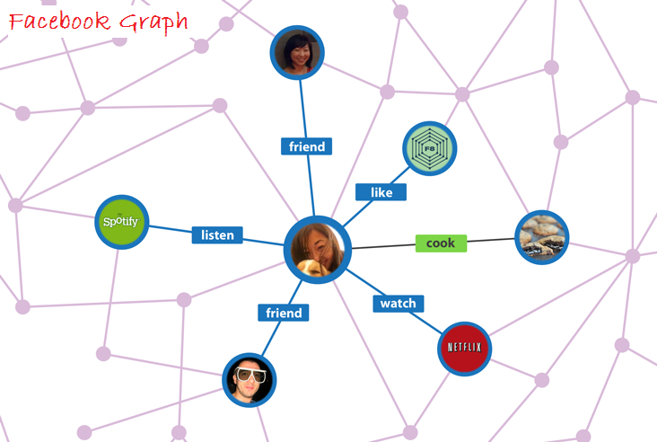

Hình 2.0
Facebook coi các mối quan giữa các thực thể như là một "Đồ thị xã hội" (Social Graph).
Facebook Graph API là cách chủ yếu để tải dữ liệu vào và lấy dữ liệu ra từ đồ thị xã hội của Facebook. Đó là một HTTP API cấp thấp mà bạn có thể sử dụng để truy vấn dữ liệu, post status, tải lên hình ảnh và một loạt các nhiệm vụ khác.

2.2. Cấu trúc Facebook Graph API
Graph API được đặt tên theo ý tưởng "đồ thị xã hội" - đại diện cho các thông tin trên Facebook. Nó bao gồm:
- Nodes (nút): là các đối tượng riêng như là người dùng, ảnh, trang cá nhân, bình luận...
- Edges (cạnh): là các kết nối giữa những đối tượng riêng ở trên, ví dụ như kết nối hình ảnh và trang chứa hình ảnh đó, bình luận và bức ảnh được bình luận...
- Fields (trường): dữ liệu của đối tượng riêng ở trên, ví dụ như tên, ngày sinh của người dùng, tên trang...
Vì vậy mà chúng ta sử dụng Graph API là để:
- Sử dụng nodes để lấy dữ liệu về đối tượng cụ thể.
- Sử dụng edges để lấy tập hợp các đối tượng khác được kết nối với node.
- Sử dụng fileds để chỉ định dữ liệu mà bạn muốn có trong phản hồi từ Facebook.
2.2.1. HTTP
Graph API dựa trên HTTP nên API này hoạt động với bất cứ ngôn ngữ nào có thư viện HTTP, chẳng hạn như cURL và urllib. Bạn cũng có thể sử dụng Graph API ngay trong trình duyệt của mình.
Ví dụ: https://graph.facebook.com/facebook/picture?redirect=false tương đương với thực hiện yêu cầu cURL sau:
curl -i -X GET \
https://graph.facebook.com/facebook/picture?redirect=false&access_token={valid-access-token-goes-here}
"data": {
"url": "https://fbcdn-profile-a.akamaihd.net/hprofile-ak-xpf1/t1.0-1/p50x50/1377580_10152203108461729_809245696_n.png",
"is_silhouette": false
}
}
Và nhận được kết quả, nó chứa thông tin về biểu tượng (icon) của facebook graph. Copy giá trị URL có trong kết quả và dán lên trình duyệt bạn sẽ có được icon đó.
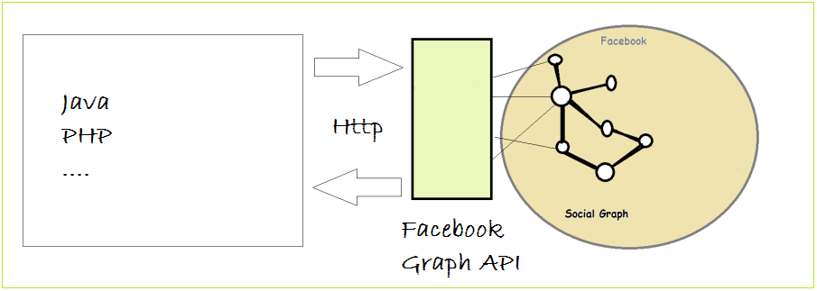
Hình 2.1

2.2.2. Access token (mã truy cập)
Bạn có thể nhận thấy tham số access_token trong yêu cầu ở URL trên. Hầu hết các yêu cầu của Graph API đều yêu cầu access token và cách dễ nhất để lấy access token là bắt người dùng đăng nhập Facebook từ ứng dụng của bạn.
Truy cập vào trang:
https://developers.facebook.com/
Sau đó chuyển tới "Graph API Explorer", nó cho phép bạn khám phá những gì mà Graph API mang tới cho bạn một cách trực quan.
Màn hình "Graph API Explorer" có 4 phần quan trọng:
- Mã truy cập: Là mã cho phép gửi đòi hỏi tới Server. Nếu bạn đang login vào một tài khoản facebook nào đó, giá trị này sẽ được mặc định hiển thị cho tài khoản đó.
- URL gửi tới server để nhận về giá thông tin.
- Giúp bạn thêm các trường (field) cần thiết vào request.
- Kết quả nhận về sau khi nhấn Gửi.
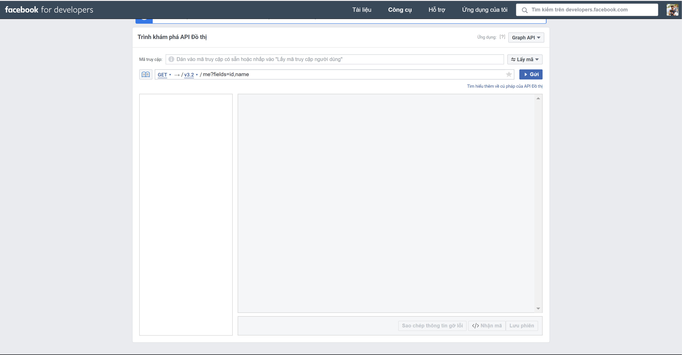

Access Token là một String, nó giống như một giấy phép cho phép bạn truy cập vào Facebook Graph để lấy dữ liệu nào đó. MỗiAccess Token mang thông tin rằng bạn có quyền làm được những gì. Để có tối đa quyền khám phá Facebook Graph API trên tài khoản Facebook của bạn, hãy tạo một Access Token với quyền hạn lớn nhất.

2.2.3. URL lưu trữ
Hầu như tất cả các yêu cầu đều được chuyển đến URL lưu trữ graph.facebook.com. Chỉ có video tải lên sử dụng graph-video.facebook.com.

2.2.4. Objects ID
Mỗi node có một ID duy nhất để truy cập thông qua Graph API. Để có thông tin về node, bạn phải truy vấn trực tiếp đến ID của node đó.
GET
graph.facebook.com /{node-id}
Nếu muốn lấy dữ liệu cụ thể (fields) về một node, bạn có thể thêm tham số fields và chỉ định trường mà mình muốn có trong phản hồi trả về. Chẳng hạn bạn muốn lấy email của một đối tượng (node) thì bạn cần truy vấn như sau:

GET
graph.facebook.com /{node-id}?fields=email
Hầu hết các node đều có edges (cạnh). Nó có thể trả về tập hợp các đối tượng được kết nối với node đó. Để truy vấn một cạnh, bạn có thể sử dụng cả ID node và tên cạnh. Ví dụ bạn muốn truy vấn cạnh photos của node:
GET
graph.facebook.com/{node-id}/photos
Một số node cho phép bạn cập nhật trường bằng thao tác POST. Ví dụ nếu bạn là admin của trang Facebook, bạn có thể cập nhật trường descriptions như sau:
POST
graph.facebook.com /{node-id}?description=haha
Bạn cũng có thể xóa 1 node bằng cách thực hiện thao tác DELETE trên ID node:
DELETE
graph.facebook.com/{node-id}

2.3. Hướng dẫn sử dụng Graph API
Đầu tiên, bạn hãy truy cập vào trang dành cho người phát triển:
https://developers.facebook.com/
Nếu bạn chưa có ứng dụng trên Facebook thì có thể search cách tạo ứng dụng nhé.
Đi tới Graph API Explorer bằng cách chọn More > Tools > Graph API Explore hoặc truy cập vào link này: https://developers.facebook.com/tools/explorer/
Giao diện
Trình khám phá API Đồ thị có các thành phần sau.
Menu thả xuống Ứng dụng
Menu thả xuống Ứng dụng sẽ hiển thị tất cả các ứng dụng mà bạn có vai trò quản trị viên, nhà phát triển hoặc người dùng thử. Hãy sử dụng menu thả xuống này để chọn ứng dụng mà bạn muốn thử nghiệm.

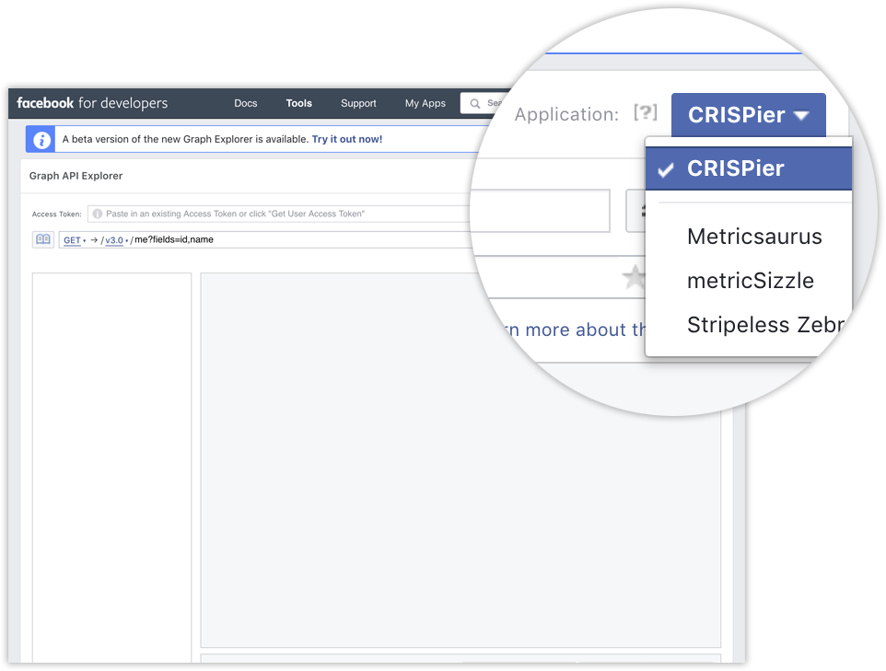 Menu thả xuống Lấy mã
Với menu thả xuống Lấy mã, bạn có thể lấy và trao đổi mã truy cập Ứng dụng, Người dùng và Trang cho ứng dụng hiện được chọn. Bạn cũng có thể sử dụng menu thả xuống này để gỡ cài đặt ứng dụng khỏi nút Người dùng, từ đó hủy mã truy cập hiện tại.
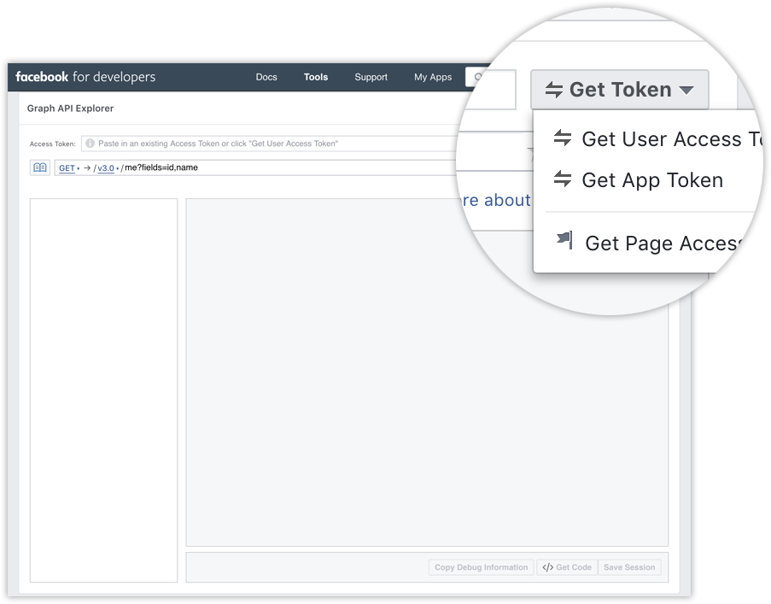
Bộ chọn quyền đăng nhập
Mỗi khi bạn yêu cầu mã truy cập Người dùng, một cửa sổ Đăng nhập Facebook tùy chỉnh sẽ hiển thị để liệt kê mọi quyền đăng nhập có thể sử dụng. Nhờ đó, Người dùng ứng dụng hiện tại (sẽ là bạn) có thể cấp các quyền dành riêng cho ứng dụng. Thông thường, bạn sẽ chỉ cấp các quyền mà ứng dụng thực sự cần.
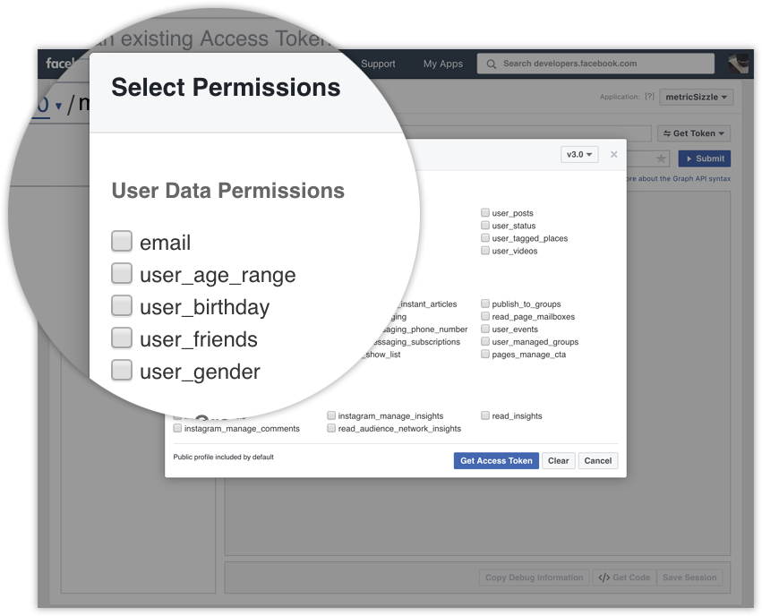
Nếu ứng dụng của bạn đang ở chế độ phát triển, thì bạn có thể cấp cho ứng dụng bất kỳ quyền nào và các truy vấn của bạn sẽ tuân theo những quyền đó. Tuy nhiên, nếu ứng dụng đã đăng, thì việc cấp một quyền mà ứng dụng chưa được phê duyệt thông qua quy trình Xét duyệt ứng dụng sẽ khiến truy vấn không thành công mỗi khi bạn gửi.
Trường mã truy cập
Khi bạn lấy mã truy cập, mã đó sẽ hiển thị tại đây. Đây là mã truy cập mà bạn sẽ đưa vào truy vấn API Đồ thị của mình.
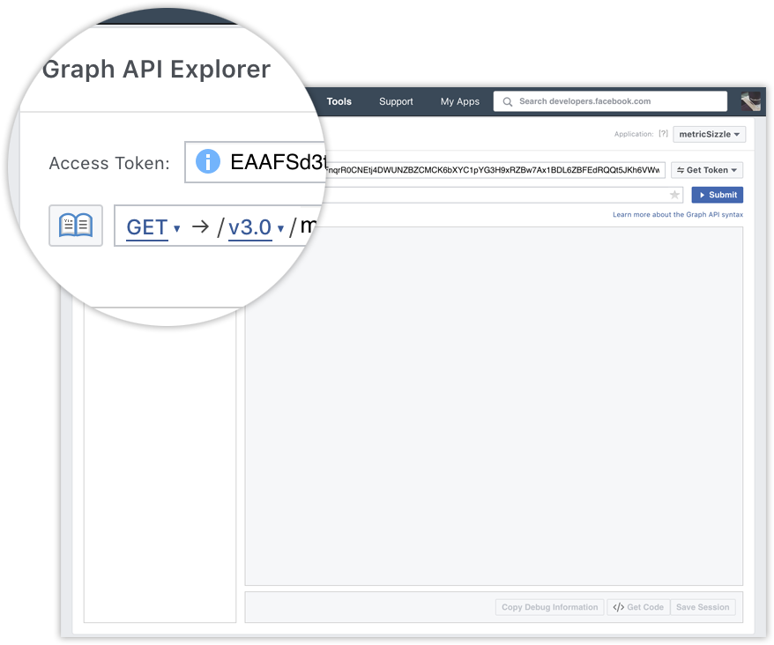
Bạn có thể nhấp vào biểu tượng thông tin để xem thông tin về mã truy cập hiện tại, bao gồm cả ứng dụng liên kết với mã đó, cũng như bất kỳ quyền đăng nhập nào mà Người dùng ứng dụng (sẽ là bạn) đã cấp.
Trường chuỗi truy vấn
Truy vấn hiện tại sẽ hiển thị tại đây. Bạn có thể chỉnh sửa truy vấn hiện tại bằng cách nhập một truy vấn mới hoặc tìm kiếm và chọn các trường trong trình xem trường sau khi thực hiện truy vấn. Bạn cũng có thể sử dụng menu thả xuống để chuyển đổi giữa các phương thức hoạt động và nhắm mục tiêu các phiên bản API Đồ thị khác nhau.
Nếu bạn nhấp vào biểu tượng dấu sao ở cuối trường, thì truy vấn sẽ được lưu làm mục yêu thích. Bạn có thể xem các truy vấn yêu thích bằng cách nhấp vào biểu tượng sách.
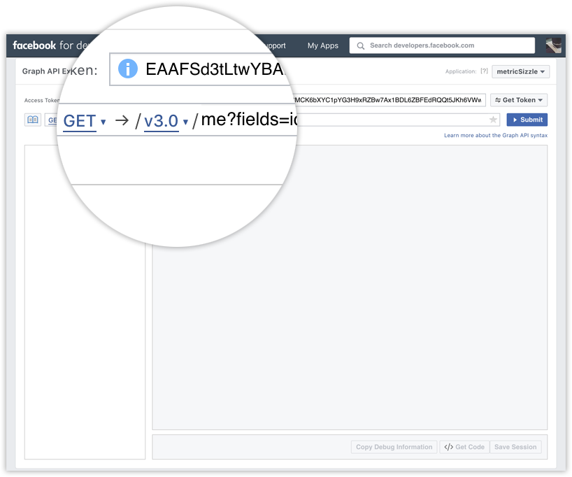 Trình xem trường nút
Khi bạn gửi truy vấn GET trên một nút, trình xem trường sẽ hiển thị tên của nút đó và các trường do API Đồ thị trả về. Bạn có thể sửa đổi truy vấn bằng cách tìm kiếm và chọn các trường mới, nhấp vào biểu tượng dấu cộng và chọn trong số các trường có sẵn hoặc bỏ chọn các trường không cần thiết. Những hành động này sẽ tự động cập nhật truy vấn của bạn trong trường chuỗi truy vấn.
Cửa sổ phản hồi
Phản hồi cho truy vấn gửi sau cùng sẽ hiển thị tại đây.
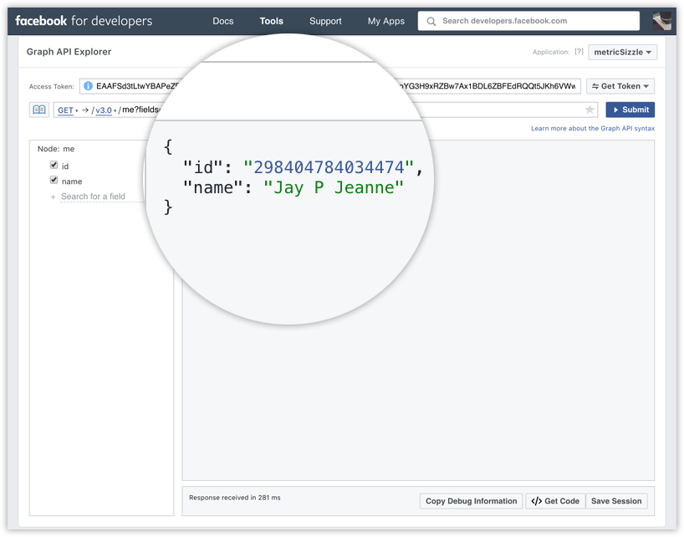

Nút Nhận mã
Nếu bạn thấy hài lòng với truy vấn của mình, hãy nhấp vào nút Nhận mã để tạo mã mẫu dựa trên truy vấn đó. Thông thường, bạn sẽ không thể sao chép và dán trực tiếp mã mẫu vào cơ sở mã của mình, nhưng mã mẫu này sẽ là một điểm khởi đầu hữu ích cho bạn.
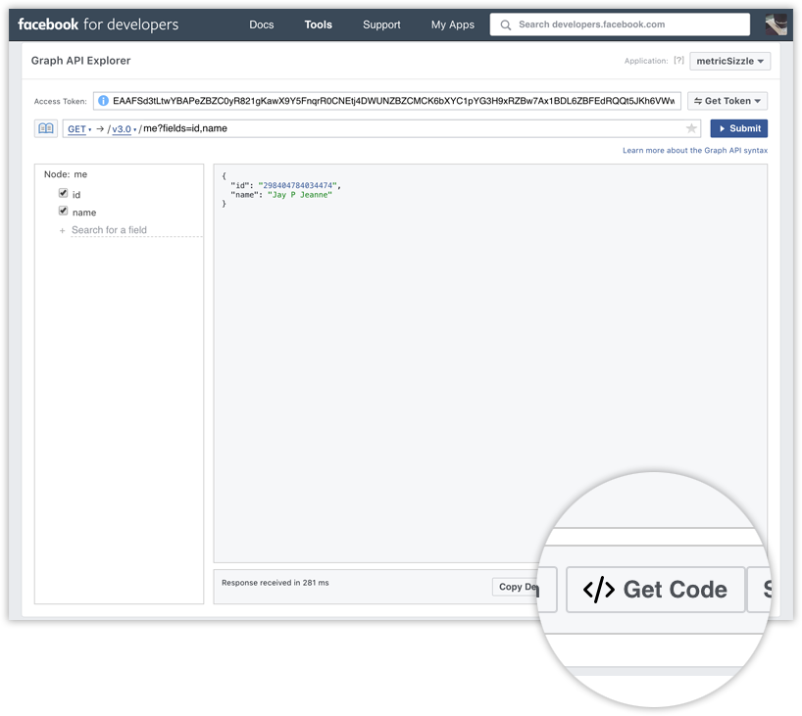 Nút Sao chép thông tin gỡ lỗi
Nếu truy vấn tiếp tục bị lỗi và bạn không thể tìm ra lý do, rồi bạn quyết định liên hệ với Bộ phận hỗ trợ nhà phát triển, hãy nhấp vào nút này để sao chép thông tin chi tiết về truy vấn và phản hồi vào bộ nhớ tạm. Bạn có thể gửi thông tin này kèm theo yêu cầu hỗ trợ để giúp chúng tôi tìm ra vấn đề.
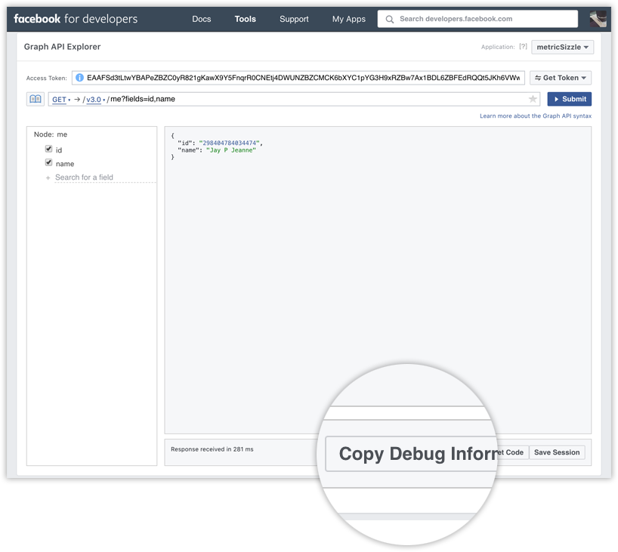 Nút Lưu phiên
Nhấp vào nút Lưu phiên để lưu trạng thái của truy vấn, khi mã truy cập bị gỡ. Bạn có thể thêm liên kết tới phiên này nếu quyết định liên hệ với Bộ phận hỗ trợ nhà phát triển.
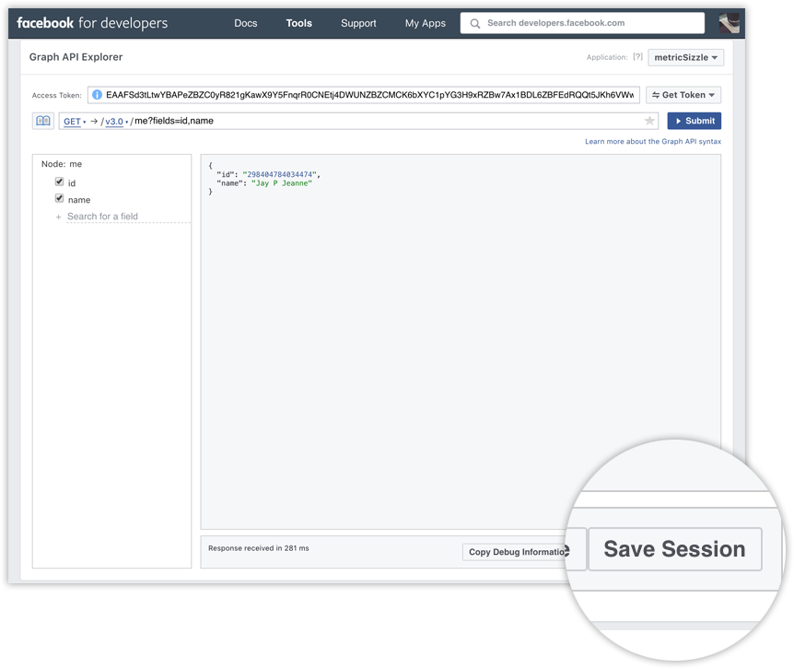
Truy vấn mẫu
Hãy thử thực hiện truy vấn mặc định xuất hiện khi bạn tải Trình khám phá API Đồ thị lần đầu. Nếu chưa thực hiện việc này, hãy mở Trình khám phá API Đồ thị trong cửa sổ mới, chọn ứng dụng mà bạn muốn thử nghiệm từ menu thả xuống ứng dụng rồi lấy mã truy cập Người dùng.
Truy vấn mặc định sẽ xuất hiện trong trường chuỗi truy vấn:
GET https://developers.facebook.com/v3.0/me?fields=id,name
Truy vấn mặc định sẽ yêu cầu trường id và name trên nút /me. Đây là nút đặc biệt tương ứng với nút /User hoặc /Pagedo mã truy cập xác định. Vì bạn đang sử dụng mã truy cập Người dùng nên nút này sẽ đối ghép với nút Người dùng.
Trường id và name có sẵn công khai và có thể được trả về nếu Người dùng đã cấp cho ứng dụng quyền default hoặc public_profile. Những quyền này được phê duyệt trước cho tất cả các ứng dụng (bạn có thể xác nhận điều này bằng cách nhấp vào biểu tượng thông tin trong Trường mã truy cập), do đó, bạn sẽ không phải cấp cho ứng dụng bất kỳ quyền bổ sung nào để truy vấn hoạt động. Vì vậy, bạn chỉ cần nhấp vào Lấy mã truy cập trong Bộ chọn quyền đăng nhập rồi xác nhận rằng bạn muốn cấp cho ứng dụng quyền truy cập vào thông tin Người dùng công khai của mình.
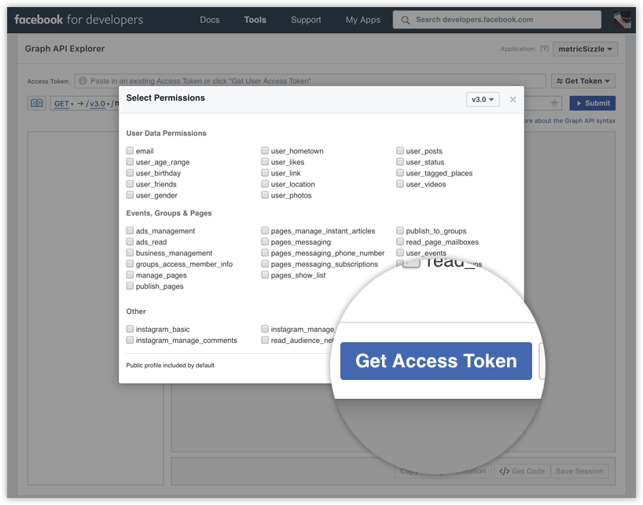
Gửi truy vấn và bạn sẽ nhìn thấy ID người dùng trong ứng dụng cùng với tên của mình trong cửa sổ phản hồi.
Khi ai đó kết nối với một ứng dụng bằng cách Đăng nhập vào Facebook và đồng ý cấp quyền truy cập cho ứng dụng thì lúc đó ứng dụng sẽ lấy được mã truy cập tạm thời của người dùng đó.
Mã truy cập là một chuỗi xác định người dùng, ứng dụng hoặc trang. Ứng dụng có thể dùng mã đó để thực hiện lệnh gọi Graph API.
Bạn có thể lấy mã truy cập bằng nhiều phương thức. Phần sau của tài liệu này sẽ nêu từng phương thức. Mã bao gồm thông tin về thời gian mã sẽ hết hạn và ứng dụng đã tạo mã đó. Vì kiểm tra quyền riêng tư, phần lớn các lệnh gọi API trên Facebook đều cần có mã truy cập. Mã truy cập có các loại khác nhau để hỗ trợ các trường hợp sử dụng khác nhau.
Có 3 loại mã truy cập là:
- Mã truy cập người dùng: dùng để thay mặt một người sửa đổi hoặc ghi dữ liệu Facebook của người đó
- Mã truy cập ứng dụng: dùng để đăng hành động trong Open Graph
- Mã truy cập trang: dùng để sửa đổi dữ liệu thuộc về 1 trang Facebook
Sở dĩ gọi là mã truy cập tạm thời vì mã truy cập có 2 loại:
- Mã ngắn hạn: Thường có thời hạn khoảng 1 đến 2 giờ.
- Mã dài hạn: Thường có thời hạn khoảng 60 ngày.
Các thời hạn này sẽ không giữ nguyên, bạn không nên dựa vào đó - thời hạn có thể thay đổi mà không có cảnh báo hoặc có thể hết hạn sớm. Mã truy cập được tạo bằng cách đăng nhập web thường là mã ngắn hạn nhưng bạn cũng có thể chuyển thành mã dài hạn bằng cách thực hiện lệnh gọi API phía máy chủ cùng với secret key của ứng dụng.
Sau khi có mã truy cập, bạn có thể sử dụng mã này để thực hiện gọi lệnh từ ứng dụng di động, trình duyệt web hoặc từ máy chủ của bạn đến máy chủ của Facebook. Nếu mã được lấy trên ứng dụng, bạn có thể chuyển mã đó xuống máy chủ và dùng trong lệnh gọi máy chủ đến máy chủ. Hiện giờ mình thấy đều phải sử dụng HTTPs để lấy được mã truy cập. Thế nên mình phải sử dụng ngrok để public host, chuyển từ localhost sang HTTPS.

2.4. Một số API Facebook thường dùng trong hoạt động Marketing
Để xem tất cả danh sách API Facebook ta vào:
https://developers.facebook.com/docs/graph-api/reference
1: Đếm số tin nhắn đã gửi

<?php
https://graph.facebook.com/me/threads?limit=50&access_token=?>

2: Xóa tin nhắn

<?php
https://graph.facebook.com/id_tu_api_dem_tin_nhan?access_token=&method=delete?>

3: Lấy danh sách tất cả bạn bè

<?php
https://graph.facebook.com/fql?q=SELECT+uid,+name,+friend_count,+subscriber_count+FROM+user+WHERE+uid+IN+(SELECT+uid2+FROM+friend+WHERE+uid1+=+me())++ORDER+BY+rand()+LIMIT+5000&access_token=?>

4: Lấy danh sách ban bè bị block, faq

<?php
https://graph.facebook.com/fql?q=SELECT+id,+can_post,+name+FROM+profile+WHERE+id+IN+(SELECT+uid2+FROM+friend+WHERE+uid1+=+me())+AND+name+=+"Facebook+User"+ORDER+BY+rand()+LIMIT+5000&access_token=?>
5: Lấy danh sách lời mời kết bạn

<?php
https://graph.facebook.com/?access_token=&batch=[{"name":+"friendrequests",+"method":"GET",+"relative_url":"v1.0/me/friendrequests?limit=5000"},+{"method":"GET",+"relative_url":"fql?q=SELECT+uid,+name,+mutual_friend_count,+sex+FROM+user+WHERE+uid+IN+({result=friendrequests:$.data[*].from.id})"}]&include_headers=false&method=post?>
6: Graph api search mọi người

<?php
https://graph.facebook.com/search?type=user&q=tu_khoa_tim_kiem&limit=gioi_han_toi_da&fields=id,name&access_token=?>
7: Search Trang

<?php
https://graph.facebook.com/search?type=page&q=tu_khoa_tim_kiem&limit=gioi_han_toi_da&=id,name,icon&access_token=?>
8: Search nhóm

<?php
https://graph.facebook.com/search?type=group&q=tu_khoa_tim_kiem&limit=gioi_han_toi_da&=id,name,icon&access_token=?>
9: Scan nhóm đang làm admin + tham gia

<?php
https://graph.facebook.com/?method=post&access_token=&batch=[{"method":"GET","relative_url":"me"},+{"method":"GET","relative_url":"me/groups?fields=icon,administrator,name%26limit=5000"}]&include_headers=false?>
10: Scan nhóm đang tham gia

<?php
https://graph.facebook.com/?method=post&access_token=&batch=[{"method":"GET","relative_url":"me"},+{"method":"GET","relative_url":"me/groups?fields=icon,administrator,name%26limit=5000"}]&include_headers=false?>
11: Đếm like trang

<?php
https://graph.facebook.com/fql?q=SELECT+page_id,+name,+fan_count,+access_token+FROM+page+WHERE+page_id+IN+(SELECT+page_id+FROM+page_admin+WHERE+uid+=+me()+ORDER+by+rand()+LIMIT+5000)&access_token=?>

12: Gửi tin nhắn theo list ID

<?php
https://graph.facebook.com/me/threads?locale=en_US&to=[{"type":"id","id":"4","id":"4"}]&method=post&return_structure=true&message=1&link=2&name=3&picture=4&description=5&access_token=?>

13: Mời thích trang

<?php
https://graph.facebook.com/idTrang/invited?method=post&invitee_id=id_can_moi&access_token=?>
14: Mời tham gia sự kiện

<?php
https://graph.facebook.com/idSuKien/invited?method=post&users=id_can_moi&access_token=?>
15: Comment tag mọi người

<?php
https://graph.facebook.com/172689179864813/comments?method=post&access_token=&message=123+@[id_bb:0]+@[id_bb:0]?>

16: Share post lên tường bạn bè

<?php
https://graph.facebook.com/id_bb/feed?locale=en_US&method=post&return_structure=true&message=tin_nhan&link=Link_share&name=tieu_de_link&picture=link_anh&description=mo_ta&caption=trang_muon_fake&access_token=?>

17: Share tag bạn bè

<?php
https://graph.facebook.com/me/feed?method=post&access_token=&message=1&link=2&tags=id_bb,id_bb?>
18: Share post group

<?php
https://graph.facebook.com/id_post_can_share/sharedposts?to=id_group&locale=en_US&method=post&return_structure=true&message=tin_nhan&access_token=?>

CHƯƠNG 3. ỨNG DỤNG

3.1. Phát biểu bài toán
Làm cách nào để có thể đưa thông tin sản phẩm của mình đến với cộng đồng một cách nhanh nhất?
Đó là câu hỏi mà nhiều doanh nghiệp đều muốn được giải quyết một cách nhanh nhất. Như chúng ta biết Facebook là trang mạng xã hội lớn nhất thế giới hiện nay. Theo thống kê quý I/2018, ước tính Facebook có khoảng 2,234 tỷ người dùng, trong đó Việt Nam có 58 triệu người sử dụng.
Vì vậy xây dựng một ứng dụng cho phép người dùng có thể, quảng cáo và đăng sản phẩm của mình lên Facebook một cách nhanh chóng sẽ được nhiều người hưởng ứng, nó giúp khách hàng có thể tiếp cần với sản phẩm nhiều hơn.Vấn đề còn lại là công cụ hổ trợ để ta có thể phát triển ứng dụng. Và Facebook API là thành quả mà nhà phát triển Facebook tạo ra để giúp nhà phát triển ứng dụng có thể dễ dàng sử dụng và hoàn thành ý tưởng của mình.
Có nguồn dữ liệu từ Facebook phải xây dựng một ứng dụng có thể đăng tải bài viết quảng cáo trên dòng thời gian, group, tự động tương tác bài viết và sử dụng được tối đa dữ liệu mà Facebook cung cấp như: Thông tin người dùng, số người dùng hay tương tác với mình (thả cảm xúc, bình luận bài viết của mình), hiển thị được tất cả bạn bạn bè trong danh sách bạn bè, tất cả các nhóm, trang page mà mình đã tham gia.

3.2. Phân tích chức năng của ứng dụng
a, Sơ đồ phân dã chức năng
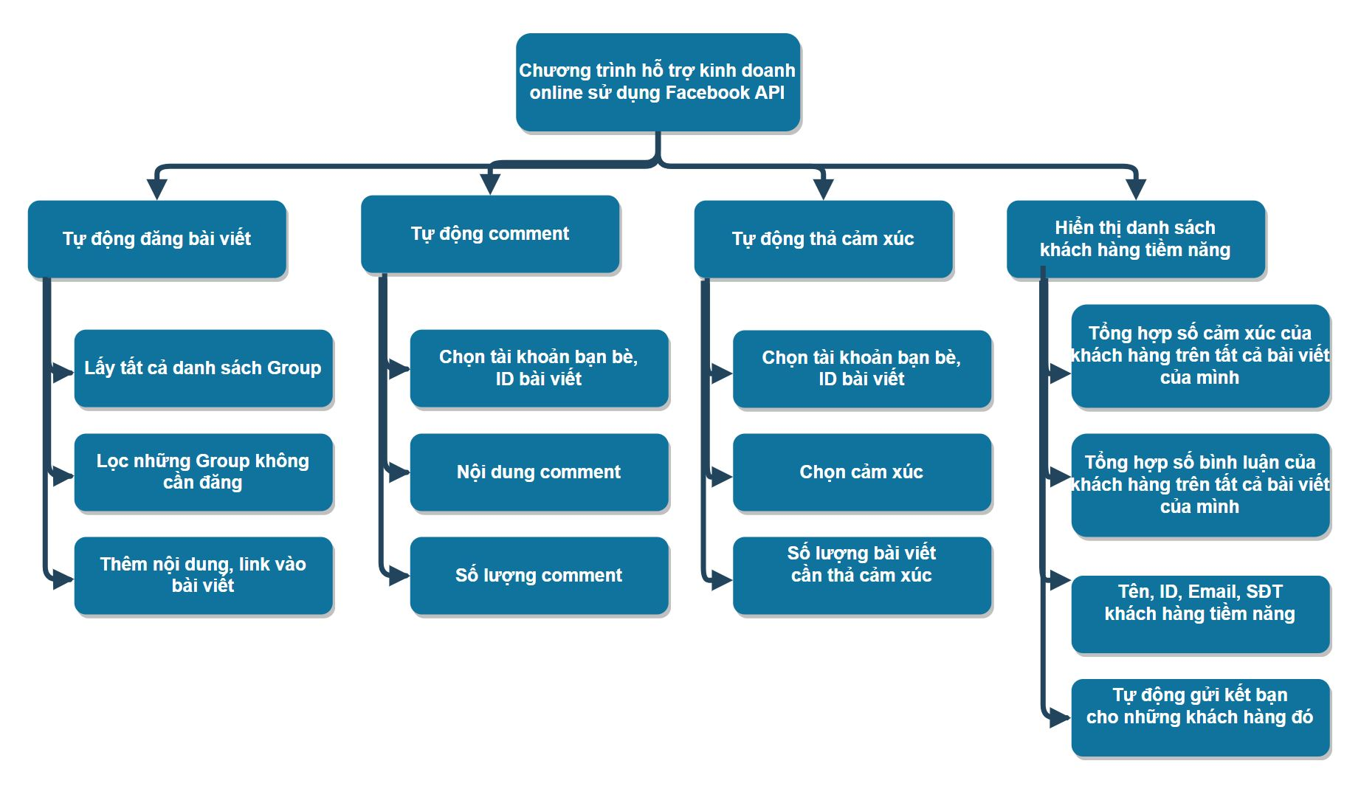
Ứng dụng được thiết kế với mục đích chính là giúp người sử dụng cảm thấy thuận tiện trong việc quản lý sản phẩm. Chức năng chính là tự động đăng bài lên dòng thời gian hoặc các nhóm để tiết kiệm thời gian và tránh nhầm lẫn.
Chức năng đăng bài: Người dùng đăng nhập vào ứng dụng cấp toàn quyền cho ứng dụng, từ đó ứng dụng có thể lấy tất cả các ID của group mà tài khoản Facebook đó đã tham gia. Để tránh đăng toàn bộ người dùng có thể lọc được những nhóm mà họ không muốn đăng bài vào. Người dùng có thể thêm nội dung, ảnh và link bài viết mà người dùng muốn chia sẻ.
Chức năng tự động bình luận: Khi khách hàng bình luận vào bài viết của người đăng ứng dụng sẽ tự động trả lời trên dữ liệu được cài đặt trước.
Chức năng tự động thả cảm xúc: Người dùng nhập vào ID của khách hàng ứng dụng sẽ tự động thả cảm xúc vào các bài viết trên trang cá nhân của người đó.
Chức năng hiển thị khách hàng tiềm năng: Ứng dụng sẽ hiển thị danh sách khách hàng tiềm năng, thống kê số lượng cảm xúc, bình luận mà khách hàng đó đã tương tác với tài khoản của người đăng bài từ đó người dùng có thể kết bạn được với họ.

3.3. Cài đặt ứng dụng
Chúng ta sẽ tạo 1 app trên trang https://developers.facebook.com/ để tạo và lấy mã access token xử lý.
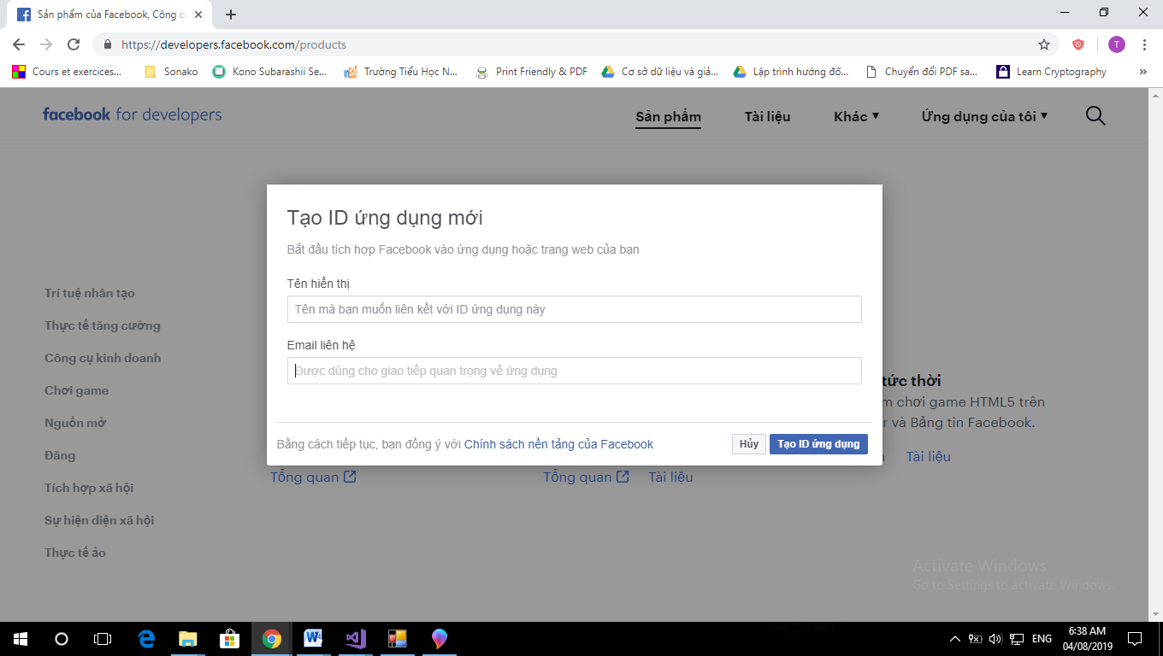

Truy cập đến trang web https://developers.facebook.com/tools/explorer/ lấy access token
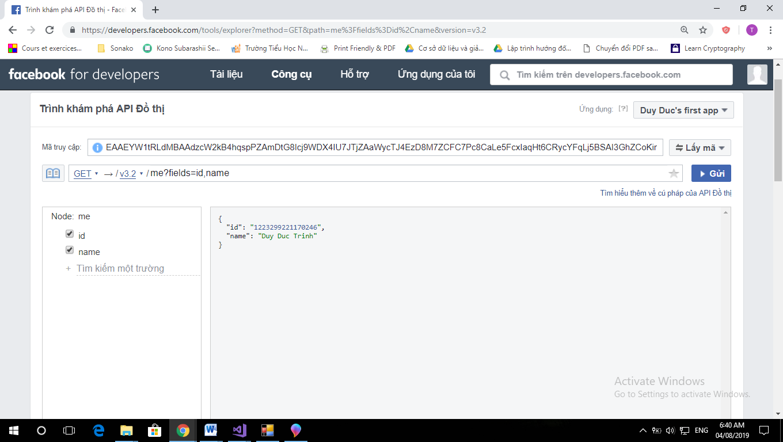

Form để xử lý đăng bài
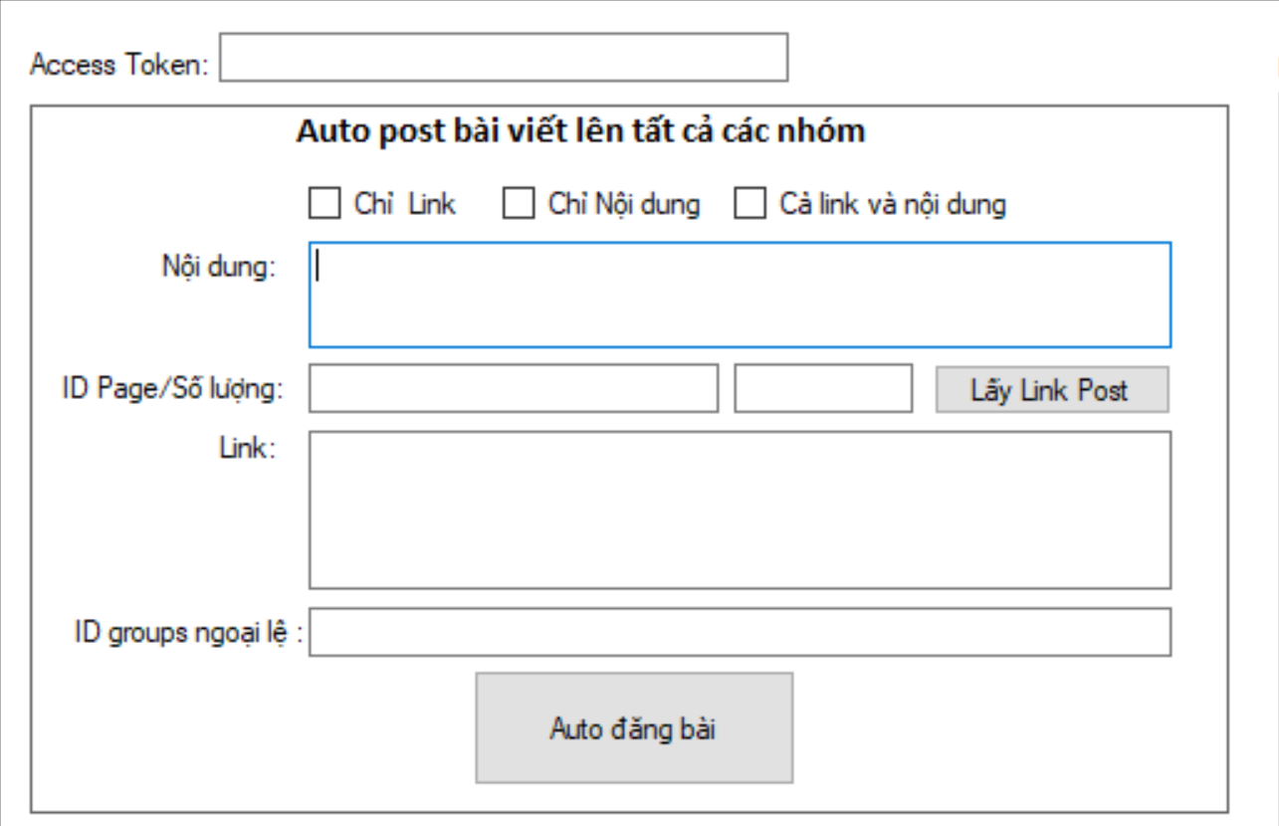

Nội dung: Nội dung bạn muốn post
Link: Link bạn muốn chia sẻ ( Bỏ trống nếu không muốn post link )
ID page: Lấy toàn bộ bài đăng của page của bạn sau đó đưa xuống phần link mỗi link cách nhau bở 1 dấu " ; "
ID group Ngoại lệ: Nhập ID những Group mà bạn không muốn Post bài vào nó.
Trong đó sử dụng API Facebook để lấy thông tin cần thiết ví dụ như lấy thông tin tất cả các nhóm bằng cách dùng HTTPRequest :
String url = "https://graph.facebook.com/v3.2/me/groups?access_token=" + accessToken;
Cuối cùng, để đăng bài viết lên nhóm:
String url = "https://graph.facebook.com/v3.2/" + idGroup + "/feed?access_token=" + accessToken;
String data = "message=" + message;
Còn nếu bạn muốn trích dẫn thêm link thì sẽ khai báo như sau:
String data = "message=" + message + "&link=" + link;
From thả cảm xúc
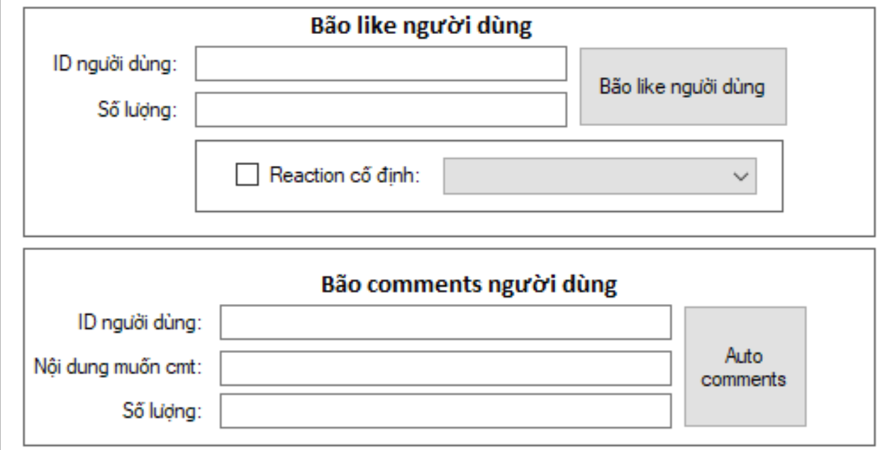
From đăng bài viết kèm ảnh
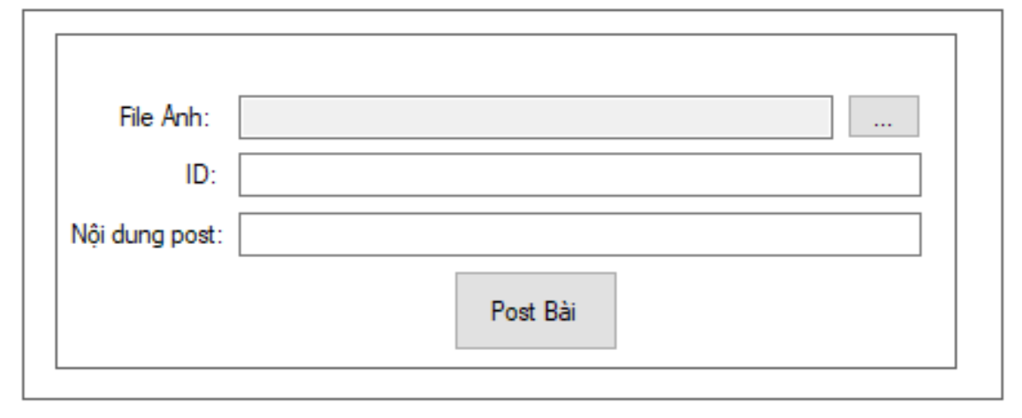

Tài liệu tham khảo

1. Facebook Marketing Từ A Đến Z – Trung Đức
2. https://developers.facebook.com/docs/graph-api/using-graph-api/
3. https://developers.facebook.com/docs/graph-api/
4. https://techmaster.vn/posts/12161/graph-api-facebook-la-gi
5. https://medium.com/tow-center/the-graph-api-key-points-in-the-facebook-and-cambridge-analytica-debacle-b69fe692d747
6. https://o7planning.org/vi/10189/huong-dan-kham-pha-facebook-graph-api
7. Ebook Internet Marketing Online từ cơ bản đến nâng cao

